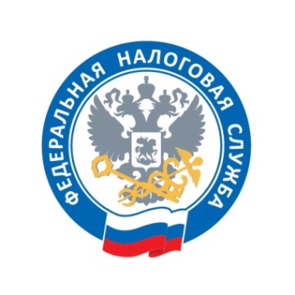

Приближается срок уплаты имущественных налогов физическими лицами в 2023 году
Межрайонная ИФНС России № 6 по Московской области сообщает о начале рассылки физическим лицам налоговых уведомлений для уплаты транспортного, земельного налогов, налога на имущество, а также налога на доходы физических лиц за 2022 год.
Единый срок уплаты гражданами имущественных налогов – не позднее 1 декабря 2023 года.
Налоговые уведомления уже направлены налогоплательщикам в электронном виде через Личные кабинеты налогоплательщиков.
Для получения доступа к Личному кабинету налогоплатлеьщика, Вы можете обратиться в любой налоговый орган, либо в отделение МФЦ, с оригиналом документа удостоверяющего личность и заполненным заявлением на подключение к сервису.
Пользователи Единого портала государственных услуг могут войти в «ЛК ФЛ», используя учетную запись Единой системы идентификации и аутентификации (ЕСИА) – реквизитов доступа, используемых для авторизации на Портале.
С 1 июля ФНС России совместно с Минцифры России реализует проект, позволяющий получать и оплачивать уведомления по налогам на имущество через единый портал госуслуг (ЛК ЕПГУ).
До конца октября налоговые уведомления будут направлены гражданам по почте на бумаге заказными письмами. По желанию гражданина налоговое уведомление можно дополнительно получить, обратившись с заявлением в любую налоговую инспекцию, обслуживающую физлиц, или в МФЦ, предоставляющий данную услугу.
Напоминаем, что уплатить налоги можно онлайн через «Личный кабинет налогоплательщика для физических лиц», при помощи сервисов «Заплати налоги», «Единый налоговый платеж» сайта ФНС России, с помощью смартфона через мобильное приложение «Налоги ФЛ», а также в ближайшем отделении банка или Почты России.

